2013年河北省初中毕业生升学文化课考试物理试卷及答案（word版）
本试卷分卷I和卷II两部分；卷I为选择题，卷II为非选择题。
本试卷满分为120分，考试时间为120分钟。
卷Ⅰ（选择题，共44分）

注意事项：1．答卷Ⅰ前，考生务必将自己的姓名、准考证号、科目填涂在答题卡上。考试结束，监考人员将试卷和答题卡一并收回。
2．每小题选出答案后，用2B铅笔把答题卡上对应题目的答案标号涂黑。答在试卷上无效。
一、选择题（本大题共22个小题；每小题2分，共44分。在每小题给出的四个选项中，只有一个选项符合题意）

14．对图3所示的事例分析不正确的是
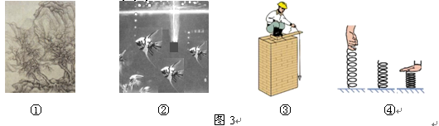
A．图①：用墨绘制的古画保存至今——常温下碳的化学性质不活泼
B．图②：往鱼缸里不断通入空气，增加水中含氧量——氧气不易溶于水
C．图③：利用悬挂重物的细线检查墙壁是否竖直——重力的方向总是竖直向下
D．图④：用等大的力拉伸和压缩弹簧，弹簧形状不同——力的作用效果与作用点有关
15．第一位提出“物体的运动并不需要力来维持”的物理学家是
A．伽利略 B．奥斯特 C．帕斯卡 D．阿基米德
16．下列数据最接近实际情况的是
A．一支铅笔的直径约为1 dm B．夏天白洋淀的水温平均约为2 ℃
C．石家庄日出至日落的时间约为4 h D．500 mL罐装饮料的质量约为500 g
17．图4所示现象中，由光的反射形成的是
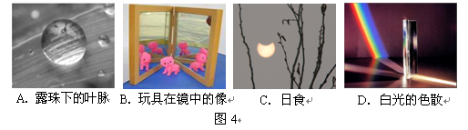
18．下列关于声现象的说法正确的是
A．声音在各种介质中的传播速度一样大
B．只要物体在振动，我们就一定能听到声音
C．减弱噪声的唯一方法是不让物体发出噪声
D．拉二胡时不断地用手指控制琴弦，是为了改变音调
19．关于家庭安全用电，下列说法不正确的是
A．使用试电笔时，手不要接触金属笔尾
B．一旦发生触电事故，应先切断电源再进行抢救
C．电脑、电视机等用电器长时间待机，应切断电源
D．同时使用大功率用电器前，必须先考虑电能表、保险丝等的承受能力
20．图5所示的工具中属于费力杠杆的一组是
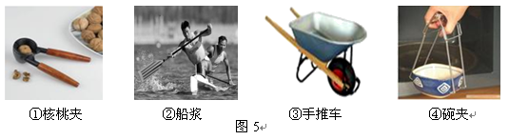
A．①② B．②③ C．②④ D．③④
21．下列叙述正确的是
A．相互接触的物体发生相对运动时，一定会产生摩擦力
B．静止在斜坡上的汽车如果受到的力全部消失，汽车仍保持静止
C．行驶中的公交车刹车时，站立的乘客身体会前倾，是由于人受到惯性的作用
D．马拉车向前运动时，车受到向后的摩擦力，马受到向前的摩擦力，说明力的作用是相互的
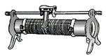
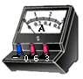


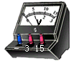
22．如图6所示，电源电压保持不变，R₁和R₂为定值电阻。下列说法正确的是
P
R₂
图6
R₁
S₁
S₃
S₂
A．只闭合S₁，滑片P向右滑动，电压表示数变大
B．先闭合S₁，再闭合S₂，电压表示数变大，电流表示数不变
C．先闭合S₁和S₂，再闭合S₃，电压表与电流表示数的比值变小
D．闭合S₁、S₂和S₃，滑片P向右滑动，电压表与电流表示数的比值变大

2013年河北省初中毕业生升学文化课考试
物理试 卷
卷Ⅱ（非选择题，共76分）
注意事项：1．答卷Ⅱ前，将密封线左侧的项目填写清楚。[来源:学_科_网]
2．答卷Ⅱ时，将答案用黑色字迹的钢笔、签字笔或圆珠笔直接写在试卷上。

题 号 | 二[来源:Zxxk.Com] | 三 | 四[来源:学#科#网Z#X#X#K]
题 号 | 二[来源:Zxxk.Com] | 三 | 36 | 37 | 38
得 分
可能用到的相对原子质量：H－1 O－16 Na－23 S－32
得 分 | 评卷人
二、填空及简答题（本大题共9个小题；第24小题3分，其他小题每
空1分，共34分）

23．图7是一幅三峡大坝的图片。针对三峡大坝涉及的物理知识，回答下列问题。
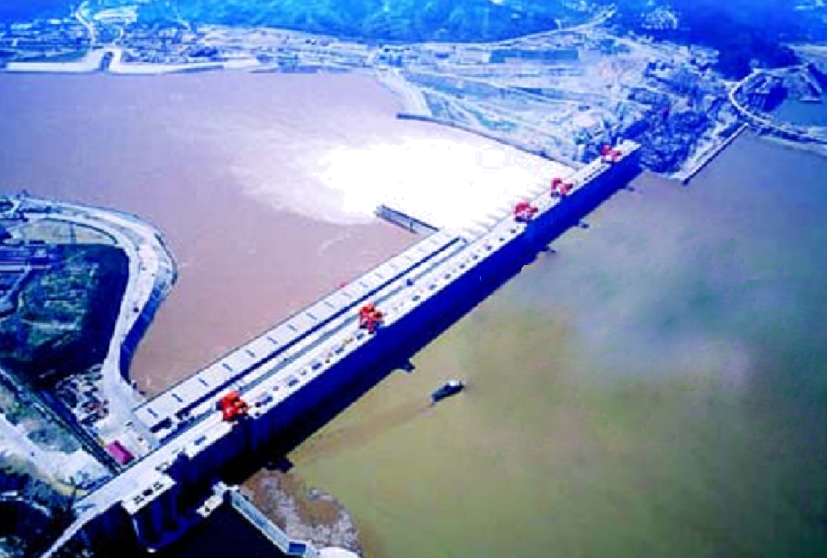
（1）问题：水电站中的发电机是利用什么原理制成的？
图7
回答： 。
（2）问题：大坝侧面的船闸是利用什么原理修建的？
回答： 。
（3）请从机械能角度提出一个问题并回答。
问题： ？
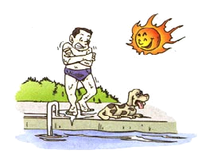
回答： 。
A
B
图8
甲 乙
24．图8甲所示，从游泳池里出来的小明感觉比下水前冷，是由于 。他向下看，感到池水的深度比实际的要 。请你在图8乙中大致画出小明在岸上B点观察池底A点的光路图。

25．小明去打开水，水未开，此时观察到温度计示数为77 ℃，电能表示数为 ；水开时，温度计示数为97 ℃，电能表示数为 ，电热水器消耗了 J的电能。第二天小明又去打水，发现水仍未开，水的温度为t，等到水开时温度计示数为98 ℃，这段时间内电热水器消耗的电能为2.1 kW·h，则t = ℃。两天水开时的温度不同，是由于液体的沸点与 有关。［c_{水} = 4.2×10³ J/(kg·℃)，电路中只有电热水器，且水的质量相等，不计热损失］
0
8
4
6
0
0
8
5
6
4
26．阅读短文，回答问题。
地球同步卫星
人造地球同步卫星发射过程可简化为点火加速、离开大气层后关闭发动机自由上升和调整姿态三个阶段。
从地面上看，它相对于地球静止于赤道上空，与地球转动同步，故称地球同步卫星。在赤道上空约为36 000 km的高度上布设3颗通讯卫星，可实现除两极外的全球通讯。
地球同步卫星常用于通讯、气象、广播电视、导弹预警、数据中继等方面，以实现对同一地区的连续工作。
（1）同步卫星相对于地面是 （选填“运动”或“静止”）的。
（2）点火加速阶段中能量转化为：化学能 内能 能。
（3）从地面发送电磁波信号通过同步卫星返回至少需要 s。
（4）同步卫星的用途有 （答出两种即可）。
27．酒精（C₂H₅OH）是一种清洁能源，它属于 （选填“可再生”或“不可再生”）能源。酒精燃烧的化学方程式为 。已知酒精的热值为3.0×10⁷ J/kg，2 kg酒精完全燃烧放出的热量为 J。
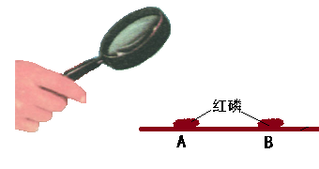

28．小明设计的探究燃烧条件的实验如图9所示。请回答下列问题。
B

A

图9

红磷

（1）凸透镜对光有 作用。
（2）A处红磷燃烧，B处红磷不燃烧，由此得出的燃烧条件是 。
（3）熄灭A处火焰，可采用的方法是（写出一种即可）：
。
得 分 | 评卷人
三、实验探究题（本大题共4个小题；第32小题4分，第33小题6分，
第34、35小题各7分，共24分）

32．根据图12所示的四幅图，在下面的空格处填入相应的内容。

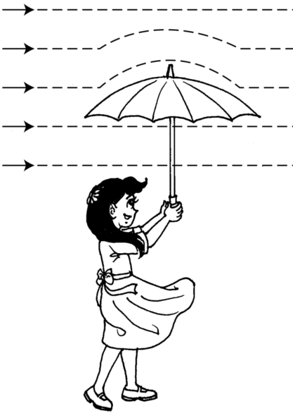
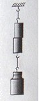
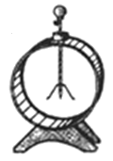
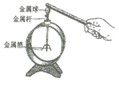
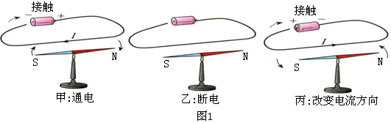
甲 乙 丙 丁
图12
触接
S
N
I

（1）甲图：风中雨伞容易“上翻”，是由于 。
（2）乙图：两个压紧的铅块能吊起钩码，说明 。
（3）丙图：导线触接电源后小磁针发生偏转，说明 。
（4）丁图：验电器的金属箔张开一定角度，是由于 。
33．由某种合金制成的两个大小不同的工艺品，其中一个实心，一个空心。小明为判定哪个是空心的，进行了如下实验。（已知ρ_{水} = 1.0 g/cm³，取g = 10 N/kg）
【实验过程】将下列实验步骤中空白处补充完整。
N

0
1
2
3
4
5
0
1
2
3
4
5
图13
①用弹簧测力计测出小工艺品的重力G₁ = 2 N。
②将挂在测力计下方的小工艺品浸没水中，小工艺品受到 个力
的作用，此时测力计的示数F₁ = 1.6 N，则浮力F_{浮} = N。
③用测力计测出大工艺品的重力G₂ = 3 N。
④如图13所示，将挂在测力计下方的大工艺品浸没水中，测力计的示数
F₂ = N。
⑤合金的密度ρ = g/cm³，则 （选填“大”或“小”）工艺品是空心的。
【拓展应用】空心工艺品空心部分的体积是 cm³。
34．小明学习了电功率后，用额定电压分别为2.5 V、6 V的灯泡L₁和L₂设计了图14所示的电路图，来探究灯泡的发光亮度与哪些因素有关。
S
V
A
L₂
L₁
P
S₁
S₂
图14
（1）小灯泡发光时，将电能转化为 能和光能。
（2）探究L₁的亮度时，只闭合S、S₁，发现电压表
有示数，电流表无示数，则电路故障可能是：
。
排除故障后，继续实验，收集的数据及现象如表一。
电压/V电流/A亮暗情况110.16暗21.50.22较亮32.50.28亮
电压/V电流/A亮暗情况410.28很暗52.50.38暗660.72很亮
表一
表二

（3）探究L₂的亮度时，只闭合S、S₂，进行实验，收集的数据及现象如表二。
（4）分析两表可知，同一规格的小灯泡发光亮度与 有关，
不同规格的小灯泡发光亮度还应与 的转化效率有关。
【拓展】完成探究后，小明用电源、电流表、滑动变阻器、电阻箱（ ）各1个，2个开关及若干条导线，对额定电流为0.1 A的小灯泡的额定功率进行了测定。请在虚线框内画出他设计的电路图，并写出实验步骤及测定额定功率的表达式。
实验步骤：

表达式：P_{额} =
。
四、计算应用题（本大题共3个小题；第36小题5分，第37小题6分，第38小题7分，共18分。解答时，要求有必要的文字说明、公式和计算步骤等，只写最后结果不得分）
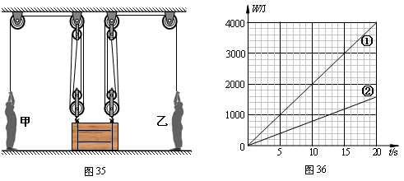
图16
A
37．如图16所示，重为1140 N的物体，它与水平地面的接触面积为
得 分 | 评卷人
1.5×10³ cm²。工人师傅用600 N的力匀速提升物
体，物体的速度为0.2 m/s。（不计摩擦及绳重）
求：（1）工人师傅拉绳的功率；
（2）滑轮组的机械效率；
（3）体重为450 N的小明用此滑轮组提升物体，但物体没有被拉
动，物体对地面的最小压强为多大。

38．如图17所示，L上标有“6 V 3 W”字样，电流表量程为0~0.6 A，
R
L
R₀
S₁
S₂
P
V
A
图17
得 分 | 评卷人
电压表量程为0~15 V，变阻器R的最
大电阻为100 Ω。只闭合S₁，滑片置于
a点时，变阻器连入电路中的电阻为R_{a}，电流表示数为I_{a}。只闭合S₂，移动滑片，变阻器两端电压与其连入电路的电阻关系如图18所示；当滑片置于b点时，电压表示数U_{b} = 8 V，电流表示数为I_{b}。已知R_{a}∶R₀ = 12∶5，I_{a}∶I_{b} = 3∶5。（灯丝电阻不随温度变化）
U_{R}/V
16
R/Ω
U_{b}
U_{max}
R_{max}
图18
求：（1）小灯泡的电阻；
（2）定值电阻R₀和电源电压；
（3）在电表的示数不超过量程，灯泡两端的电压不超过额定
值的情况下，只闭合S₁时，变阻器连入电路的最小电
阻为多少；只闭合S₂时，电路消耗的最小功率为多少。

2013年河北省初中毕业生升学文化课考试
理科综合试题参考答案
- 选择题
题 号 | 14 | 15 | 16 | 17 | 18 | 19 | 20 | 21 | 22
答 案 | D | A | D | B | D | A | C | B | C
二、填空及简答题
23．（1）电磁感应 （2）连通器
（3）大坝为什么要建得很高 提高水位，增大重力势能
A
B
图1

24．身体表面的水蒸发吸热 浅 图1
25．5.04×10⁶ 68 液面上的气压大小
26．（1）静止 （2）机械 （3）0.24 （4）通讯、广播电视

27．可再生 C₂H₅OH + 3O₂ 2CO₂ + 3H₂O 6.0×10⁷
点燃
28．（1）会聚 （2）温度达到可燃物着火点 （3）盖湿抹布

29．（1）活性炭 煮沸 （2）乳化 （3）维生素 （4）钙（或Ca）
30．实验一（1）加速溶解 （2）未用玻璃棒引流
（3）①⑤②③⑥④ （4）出现较多固体
实验二：①②③
点燃
31.（1）分解反应 （2）NH₃ （3）2C + O₂ 2CO （4）冶炼金属

三、实验探究题

32．（1）气体流速越大的位置压强越小 （2）分子间存在引力
（3）通电导线周围存在磁场 （4）同种电荷相互排斥
33．【实验过程】② 三 0.4 ④ 2.2 ⑤ 5.0 大 【拓展应用】20
34．（1）（1分）内 （2）（1分）灯泡处断路
A
L
P
S₁
S₂
图2
（4）（2分）实际功率 电能转化为光能
【拓展】图2
①只闭合S₁，移动变阻器滑片，使电流表示数为0.1 A；
②断开S₁，闭合S₂，滑片不动，调节电阻箱，当电流
表示数为0.1 A时，读出电阻箱连入电路中的电阻为R。
(0.1 A)² R

四、计算应用题

37．解：（1）拉力的功率：
（2）滑轮组的机械效率：$η=\frac{W_{\text{有用}}}{W_{总}}=\frac{\text{Gh}}{{\text{Fs}}_{绳}}=\frac{\text{Gh}}{F×2h}=\frac{\text{1140} N}{\text{600} N×2}=\text{95\%}$
（3）由于忽略摩擦及绳重，2F = G + G_{动}
动滑轮重：G_{动} = 2F- G = 2×600 N-1140 N = 60 N
绳端最大拉力等于人体重力，则物体对滑轮组的拉力：F_{拉} = 2 G_{人}-G_{动}
滑轮组提升物体的拉力：F_{拉} ′ = G-F_{支}
物体受到的支持力：F_{支} = G+ G_{动}-2 G_{人}=1140 N+60 N-2×450 N = 300 N
物体对地面的最小压强：
38．解：（1）因为$I=\frac{U}{R}$ $P=\text{UI}$，则小灯泡的电阻：
（2）只闭合S₂，R与R₀串联，滑片P置于b点时，U_{b} = 8 V，由图可知电阻R_{b} =16 Ω，则电流
电源电压：U = I_{b} (R_{b}+ R₀) = 0.5 A×(16 Ω+ R₀) ①
只闭合S₁，R与L串联，当滑片P置于a点，由于I_{a}∶I_{b} = 3∶5，则I_{a} = 0.3 A
电源电压：U = I_{a} (R_{a}+ R_{L}) = 0.3 A×(R_{a}+ 12 Ω) ②
已知R_{a}∶R₀ = 12∶5，再由①②式，可得: R₀ = 20 Ω，U = 18 V
（3）只闭合S₁，电流表的量程大于灯的额定电流，则电路中最大电流等于灯的额定电流0.5 A。
得变阻器接入电路的最小电阻R_{最小}= 24 Ω
只闭合S₂，变阻器两端电压为15 V时，连入电路中的电阻最大
由于，则变阻器接入电路的最大电阻R_{最大}= 100 Ω ）
电路消耗的最小功率：

